ERASMUS+ STAFF MOBILITY FOR TEACHING
(KA131)
Linee Guida per l’utilizzo di U-Web Missioni

PRIMA DELLA MOBILITÀ E SOLO DOPO AVER OTTENUTO L’ACCETTAZIONE DELLA RICHIESTA DI ERASMUS+ STAFF MOBILITY DA PARTE DELL’UFFICIO MOBILITÀ:

- Dal link presente a questa pagina, effettuare l’accesso con le proprie credenziali di ateneo

(N.B. nel caso non si riuscisse a effettuare l’accesso, significa che non si è ancora abilitati a U-Web Missioni; solo in questa eventualità, procedere con il modulo di richiesta cartaceo inviato via e-mail)

- Premere su “Nuova Richiesta”

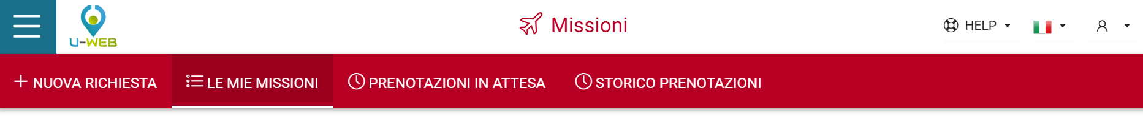

- Inserire luogo e durata della mobilità (inclusi i giorni di viaggio).
Si ricorda che la durata e le date inserite devono corrispondere a quanto indicato nel Mobility Agreement – Staff Mobility for teaching già approvato dall’ente ospitante e dall’ente di provenienza.

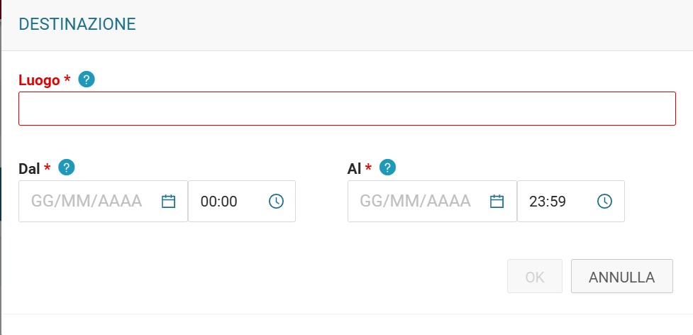

- Compilare i campi indicati seguendo le indicazioni riportate sotto questa schermata
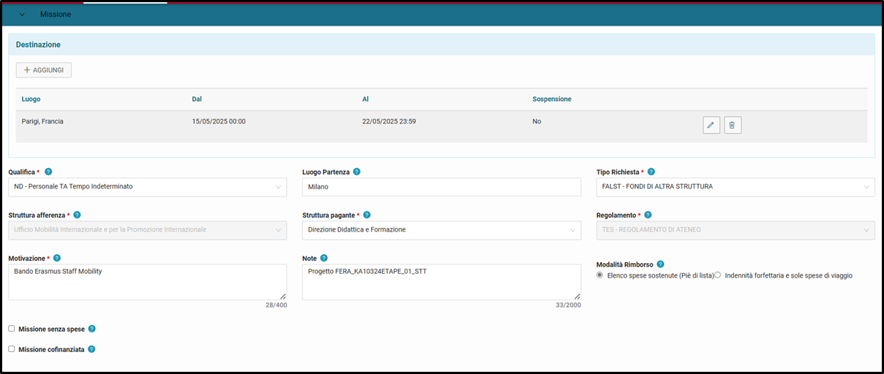

Nello specifico:

- Tipo Richiesta: FALST-FONDI DI ALTRA STRUTTURA
- Struttura pagante: Direzione Didattica e Formazione
- Motivazione: Erasmus Teaching Mobility
- Note: FERA_KA10324ETAPE_01_STA
- Modalità Rimborso: elenco spese sostenute

- Inserire l’eventuale richiesta di anticipo
Può essere richiesto l’anticipo per le spese di pernottamento, per il viaggio e per gli eventuali contributi di partecipazione. E’ necessario spuntare la voce “Richiesta anticipo” e inoltrare la richiesta almeno 15 giorni lavorativi prima della data prevista di inizio della missione.
La Direzione Trattamenti Economici erogherà un importo pari al 75% delle spese preventivate.

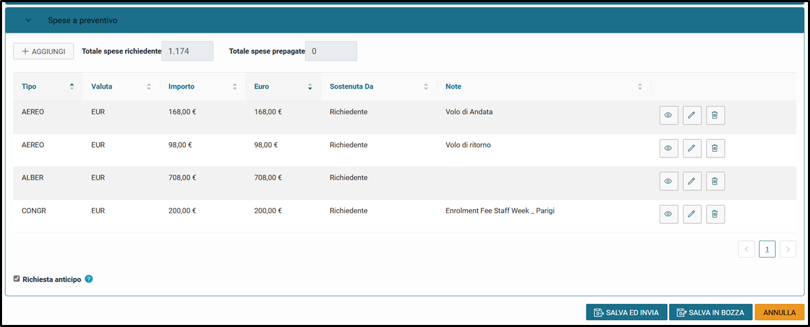

AL RIENTRO DALLA MOBILITÀ:

- Inviare le scansioni di tutte le spese sostenute a staff.mobility@unimi.it, assieme al Certificate of Stay compilato;
- Rientrare nella procedura U-Web e compilare la richiesta di rimborso, inserendo per ogni giornata tutte le spese sostenute suddivise per categoria;
- Inoltrare la richiesta di rimborso su U-Web;
- Spedire gli originali dei giustificativi di spesa per posta interna all’attenzione dell’Ufficio Contratti di Formazione Specialistica, Pagamenti Dottorato e Missioni

Il personale non ancora abilitato a U-Web Missioni deve utilizzare il modello cartaceo ricevuto via e-mail dopo l’accoglimento della richiesta di partecipazione al programma
Per maggiori informazioni si rimanda al Regolamento Missioni, alla pagina Missioni - Università degli Studi di Milano
Il personale non ancora abilitato a U-Web Missioni deve inviare il modulo di richiesta rimborso a staff.mobility@unimi.it , assieme alle scansioni di tutti i giustificativi di spesa. Gli originali di tutti i giustificativi, assieme al modulo compilato, devono essere consegnati all’Ufficio Mobilità internazionale previo appuntamento.

